空間設置
- 建築物外觀
紅圈處為大樓入口，治療所於該大門進入後，搭乘電梯至11樓
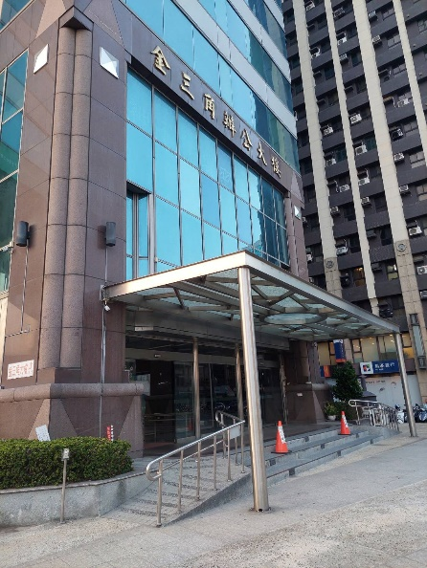
- 機構大門（照片）
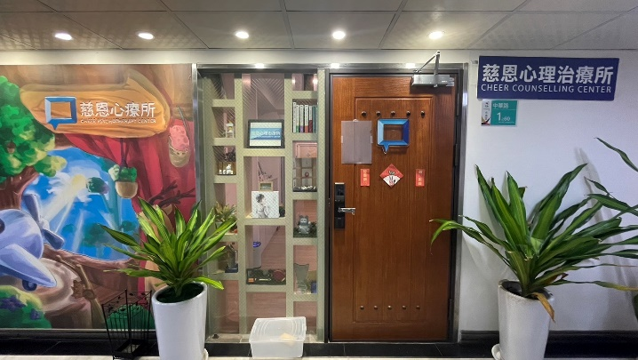
- 個案接待區（照片＋說明）
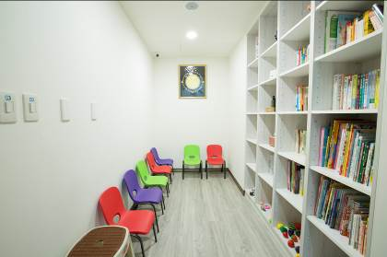
說明:在個案接待等候區放置座位、書籍(一般大眾書籍與兒童繪本)、以及一些小物件提供兒童等候時可以閱讀及使用。

- 實習生辦公位置（照片＋說明）
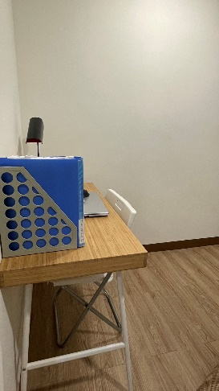
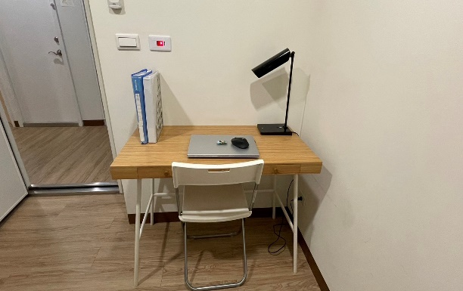
說明:設置實習生個別所需要的獨立座位，配置有辦公桌椅、辦公設備及相關硬體設施。

- 個別諮商或治療室（逐間拍攝，每間至少向內向外各1張＋說明）
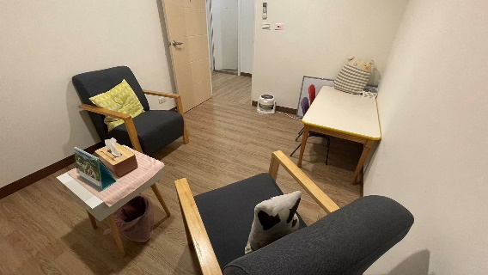
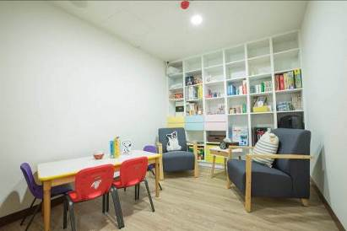
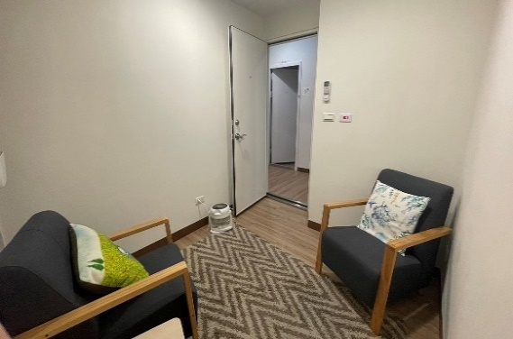
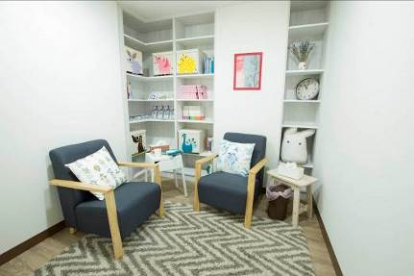
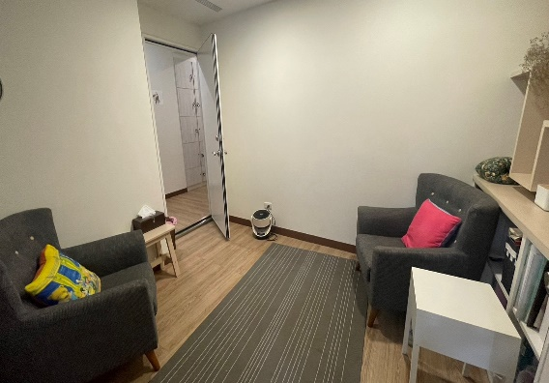
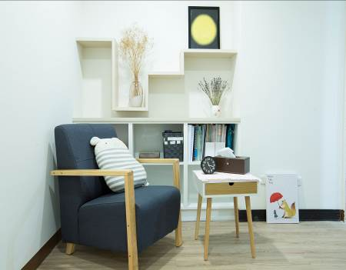
說明：空間具隱密性與隔音效果，設置有緊急鈴及監控設備，提供個別諮商與治療之用。

- 團體諮商或治療室（逐間拍攝，每間至少向內向外各1張＋說明）
說明:此為多功能治療室，使用於團體諮商、團體治療、講座會議、工作坊，
該空間提供和室椅、會議桌、會議椅，平常收納於置物空間，於需要時再搬
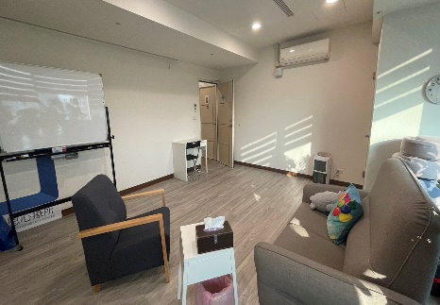
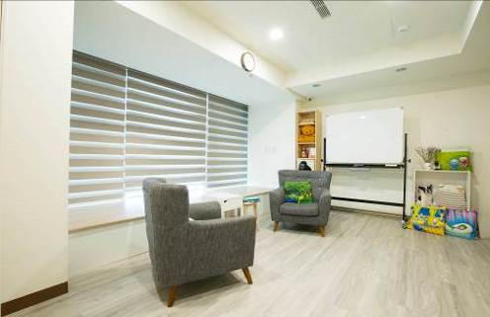
出來設置。
- 諮商紀錄或測驗紀錄檔案室（櫃）
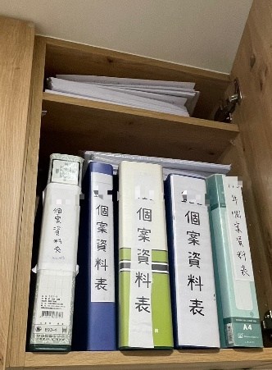
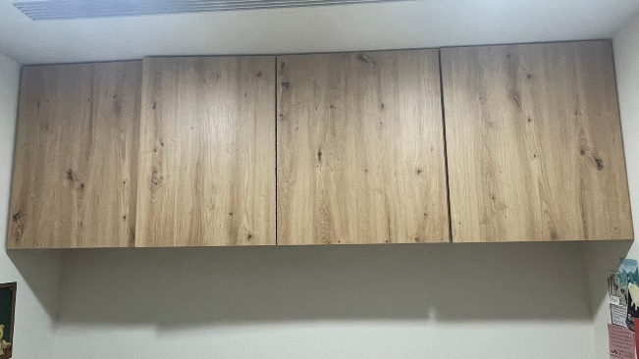
說明:相關紀錄放置於辦公室的上層櫃中妥善保管及留存，並有專責人員管理。

- 心理測驗/評估/衡鑑室（每間至少向內向外各1張＋說明）
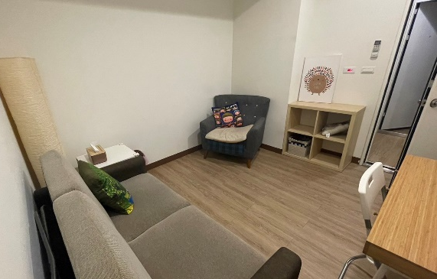
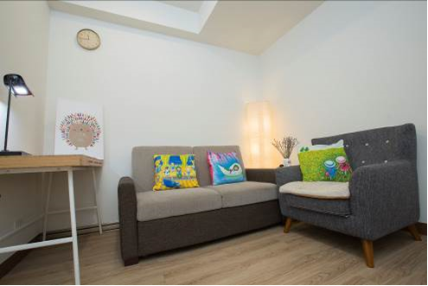
說明:空間具隱密性與隔音效果，提供心理測驗/評估/衡鑑之用。

- 警鈴設置或安全設施（照片＋說明）
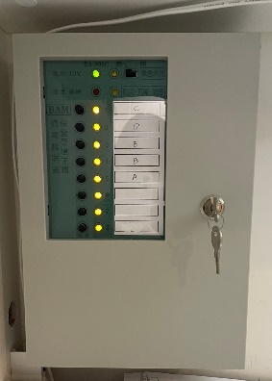
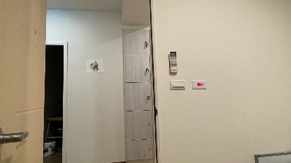
說明:每間治療室的門邊都會設置一個警急鈴，連接到櫃檯的系統

- 個案討論室或會議室（每間至少向內向外各1張＋說明）
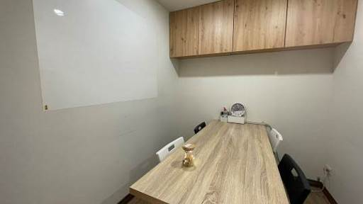
說明:設立長形桌、數張椅子、白板，提供治療所人員開會及個案討論，同時兼具所內夥伴情感交流及同儕討論之空間。

- 其他專業空間（逐間拍照＋分別說明）
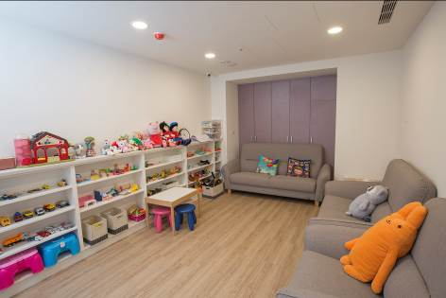
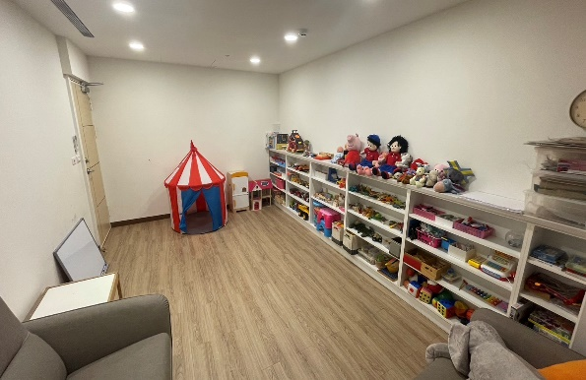
說明:兒童治療室:專門設置給兒童個案的治療空間，內部有添置了相關的治療媒材，在同個空間放置雙人沙發，同時也讓需要親職會談的家長能夠使用

